脑机与应急机器人算法应用赛（国赛）

项目技术报告

队伍编号：AIC-2025-20852298
队伍名称：Smart Brain

队 长：李天稷
队 员：胡建臣

基于标准化 SSVEP-BCI 脑控迷宫小车系统技术报告

摘要
本项目旨在基于标准 SSVEP-BCI 解码算法，设计并实现一套完整的“脑‑车‑环境”交互系统，重点解决在迷宫动态环境下如何将离散、异步的脑控指令可靠转换为智能小车连续、自主的多阶段复合任务行为，包括定位、鸣笛/闪灯与驶出等环节。核心工作围绕系统架构设计、控制策略创新与全链路集成优化展开：构建了“用户‑BCI‑决策‑小车‑环境”五层闭环系统架构，明确各模块职责与数据流；提出了“脑控触发＋状态机自主执行”的混合控制策略，使高层脑控指令触发任务状态，由小车在状态机驱动下自主完成精细操作；完成了从脑电采集、算法调用、指令生成、无线通信到小车执行的全链路工程实现与联调，并针对延迟、抗干扰性及用户体验进行了专项优化。系统最终实现在迷宫环境中用户仅需发出数次高层意图指令，即可引导小车可靠、流畅地完成全部标准任务，充分展现了优异的系统集成能力与任务适应性。
关键词：SSVEP-BCI；脑机接口；智能小车；迷宫导航；任务自主执行

一、引言

1.1
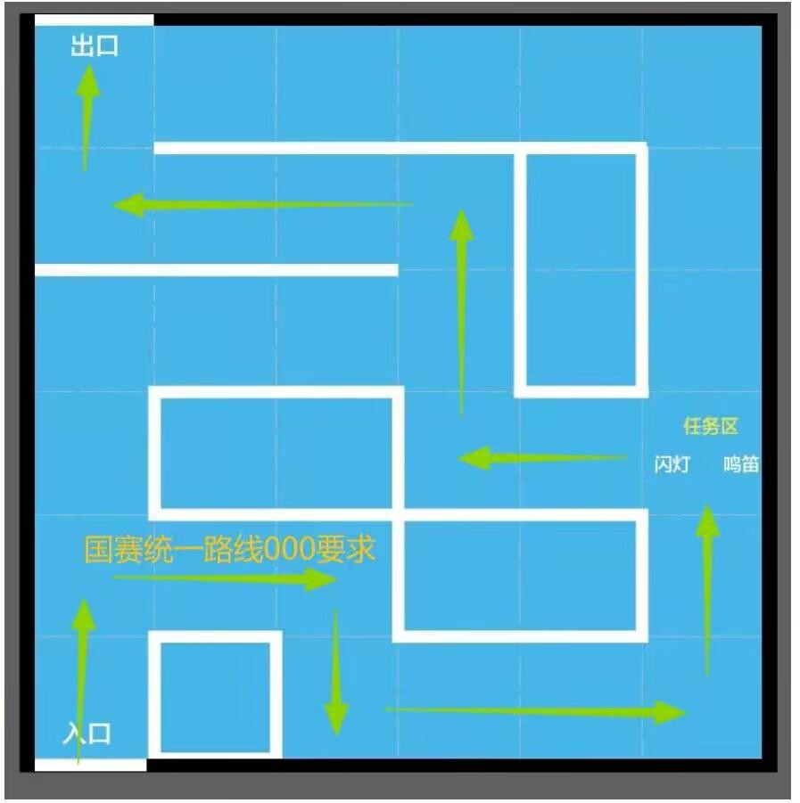
本研究基于 AIC 人工智能算法精英大赛“脑机”赛项的技术要求展开。该赛项要求参赛队伍在统一的硬件平台规范下，构建一套完整的脑电控制系统，实现通过稳态视觉诱发电位技术对智能小车进行精确控制，并在设定的迷宫环境中完成多阶段复合任务。具体任务包括：控制小车定位并抵达迷宫内的标准任务区域，执行鸣笛与灯光闪烁的固定操作，随后自主规划路径驶出迷宫环境如图 1。

图 1 迷宫环境

竞赛的核心挑战在于如何将组委会提供的标准化脑电信号处理系统与自主开发的智能控制平台有效集成，并将离散的脑电识别结果转化为在复杂动态环境中的连续、可靠控制行为。这要求参赛团队不仅需要深入理解脑机接口的工作原理，更需要具备系统工程思维，解决从信号采集到物理执行全链路中的实际问题。

1.2
本系统采用的 TC-BCI 脑电采集平台包含六个关键部分：六导联脑电帽、无线脑电放大器、蓝牙接收器、导电膏、注射器及上位机采集软件。脑电帽采用亲肤柔性材质，电极采用烧结 AgCl 材料，电极外圈的柔性硅胶设计提升了佩戴舒适度与贴合度。
在实际使用中，我们发现信号质量与操作规范性高度相关。通过反复测试，我们总结出一套标准操作流程：佩戴时确保 Ref 电极位于头顶正中央位置；注射导电膏采用每次注入不超过 0.5ml 导电膏并用针头搅动使其充分渗透至发根的方法。这一方法使电极阻抗稳定性大大增强。
脑电放大器采用蓝牙 5.0 无线传输，内置智能电源管理系统。设备状态通过指示灯明确显示：开机后指示灯慢闪表示系统自检，常亮表示进入正常工作状态；绿灯表示电量高于 60%，蓝灯表示电量低于 60%。上位机软件 EEGViewer 通过 CH340 驱动与设备通信，在信号采集界面可实时观察六通道脑电波形，通过调整显示尺度可清晰观察信号质量。良好信号表现为基线平稳、幅值约 20μV，闭眼时可观察到明显的 α 节律。

1.3
智能小车平台基于模块化设计理念构建。车体采用四轮差速驱动结构，配备金属齿轮减速电机，具备良好的负载能力与运动精度。核心控制系统采用 STM32F407 微控制器，负责传感器数据融合、运动控制算法执行及通信协议处

理。
感知系统由多传感器构成：三组 HC-SR04 超声波模块（前、左、右）实时测量障碍物距离，测量范围 2-400cm；OV2640 摄像头模块以 30fps 采集图像，用于识别地面视觉标识；MPU6050 惯性测量单元提供姿态参考信息；500 线光电编码器实现电机转速与位移的精确测量。通信系统采用 ESP8266 WiFi 模块，工作在 STA 模式，通过自定义的轻量级通信协议与上位机保持实时数据交换。
在调试过程中，我们针对迷宫环境特点对小车的运动参数进行了专项优化。通过实验确定了当前比赛场地下的小车最佳运动模式。

